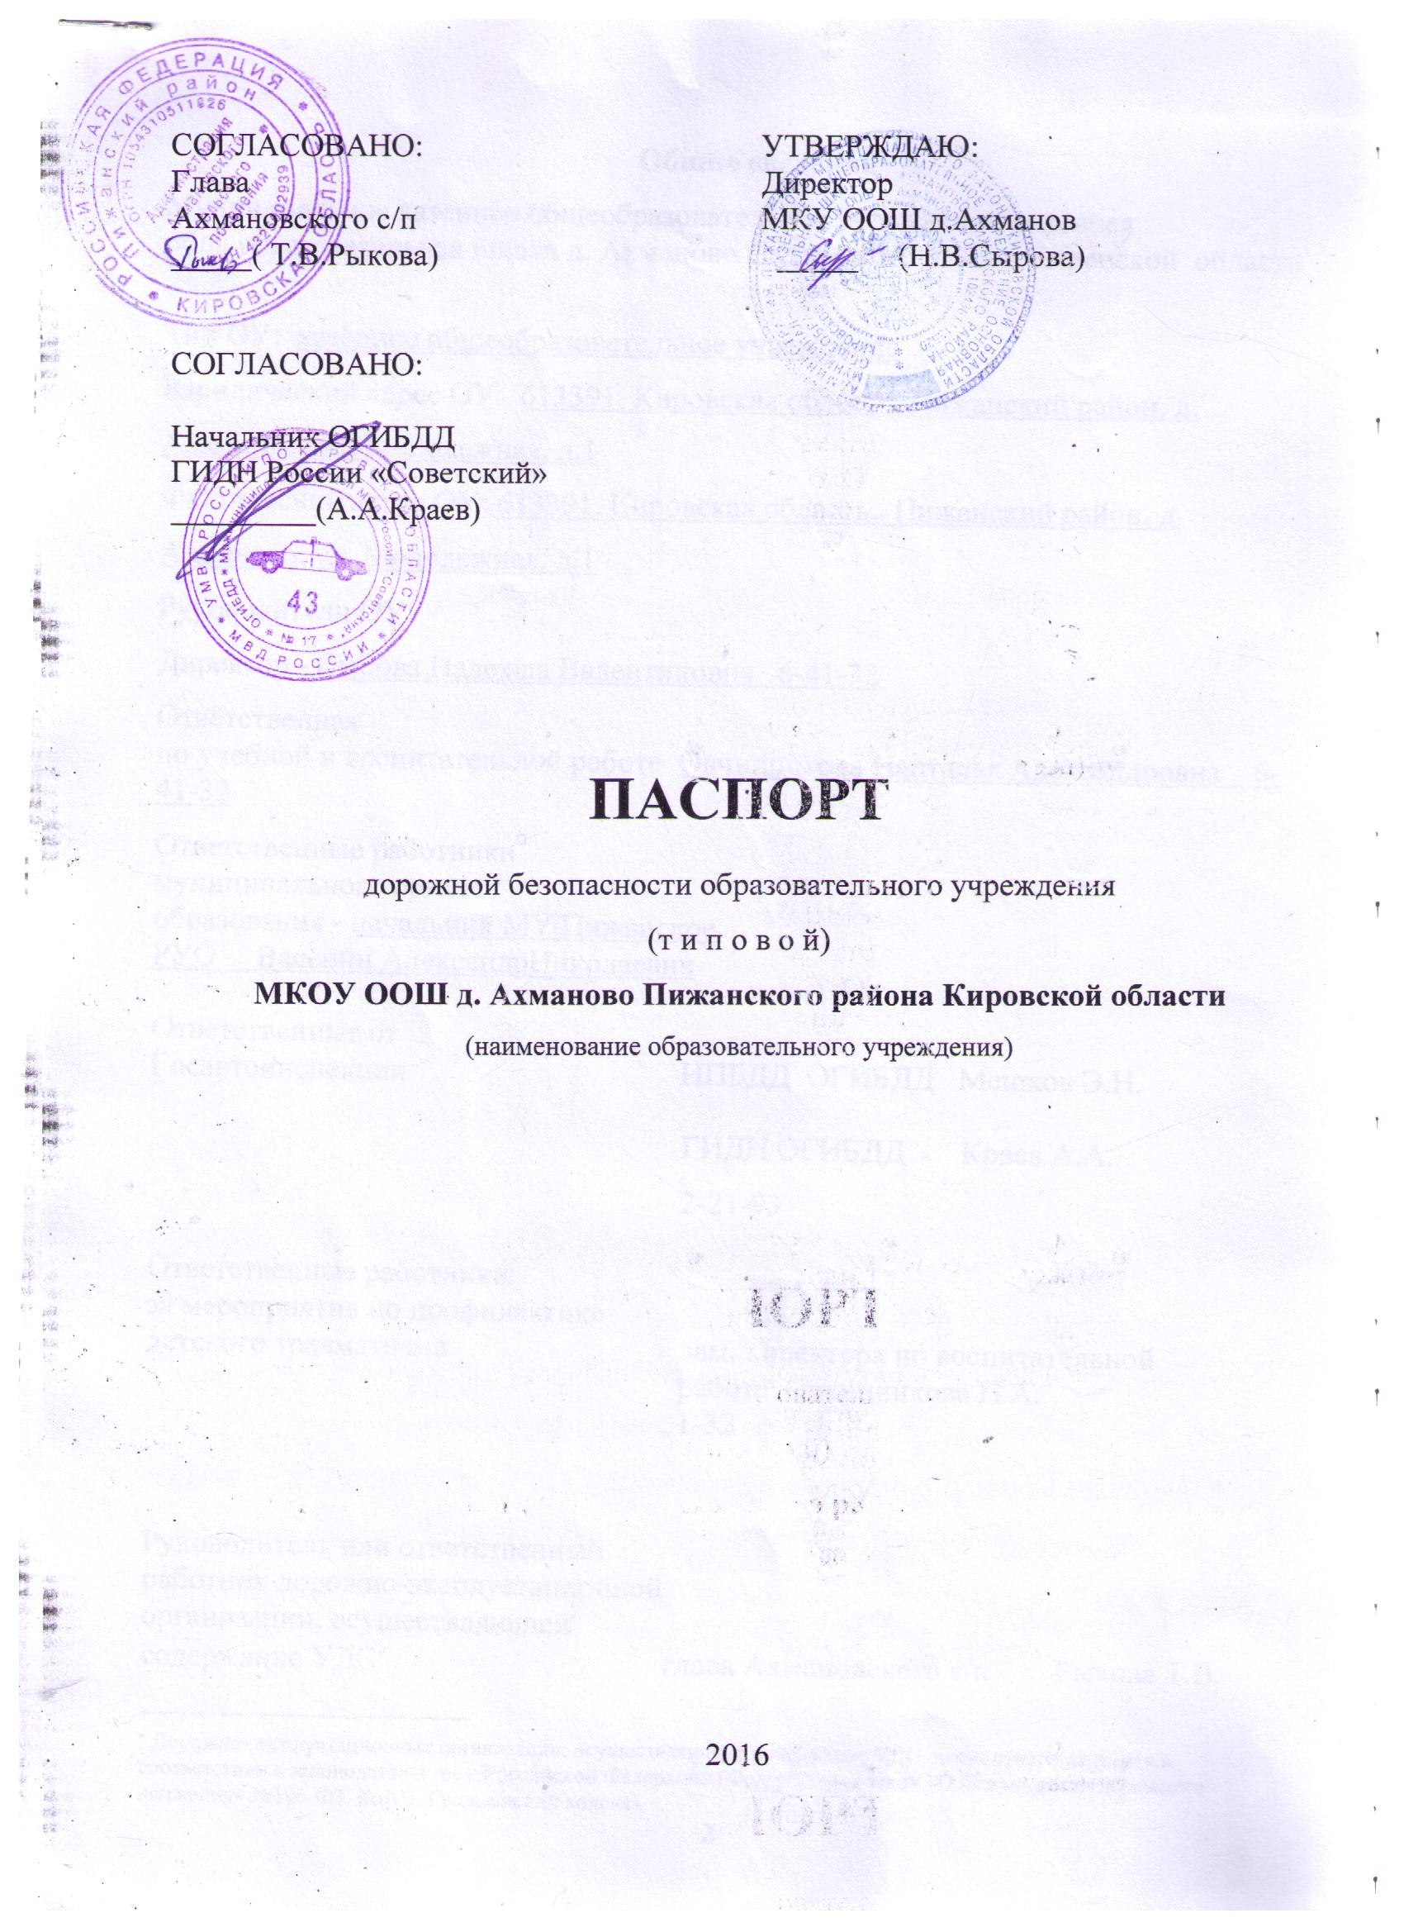

**Общие сведения**

Муниципальное казенное общеобразовательное учреждение основная

общеобразовательная школа д. Ахманово Пижанского района Кировской области

Тип ОУ: казённое общеобразовательное учреждение

Юридический адрес ОУ: 613391, Кировская область, Пижанский район, д. Ахманово, ул. Молодежная, д.1

Фактический адрес ОУ: 613391, Кировская область, Пижанский район, д. Ахманово, ул. Молодежная, д.1

Руководители ОУ:

Директор - Сырова Надежда Валентиновна 6-41-32

Ответственная

по учебной и воспитательной работе Овчинникова Напталья Александровна 6-41-32

Ответственные работники

муниципального органа

образования - начальник МУ Пижанское

РУО Васенин АлександрНиколаевич

Ответственные от

Госавтоинспекции ИПБДД ОГИБДД Мешков Э.Н.

ГИДН ОГИБДД Краев А.А.

2-21-93

Ответственные работники

за мероприятия по профилактике

детского травматизма зам. директора по воспитательной

работе Овчинникова Н.А.

1-32

Руководитель или ответственный

работник дорожно-эксплуатационной

организации, осуществляющей

содержание УДС[1]* глава Ахмановского с/п Рыкова Т.В.

Руководитель или ответственный

работник дорожно-эксплуатационной

организации, осуществляющей

содержание ТСОДД* _____________________ ______________

(фамилия, имя, отчество) (телефон)

Количество учащихся 29

Наличие уголка по БДД есть в коридорах на 1 и 2 этажах школы

Наличие класса по БДД нет

Наличие автогородка (площадки) по БДД нет

Наличие автобуса в ОУ нет

Время занятий в ОУ:

8:30 – 15:05

внеклассные занятия: 16:00 – 19:00

Телефоны оперативных служб:

9-01; 9-02; 9-03;

1-19; 1-16; 1-17

**Содержание**

1. План-схемы ОУ.
2. район расположения ОУ, пути движения транспортных средств и детей (учеников, обучающихся);
3. организация дорожного движения в непосредственной близости от образовательного учреждения с размещением соответствующих технических средств, маршруты движения детей и расположение парковочных мест;
4. маршруты движения организованных групп детей от ОУ к стадиону, парку или к спортивно-оздоровительному комплексу;
5. пути движения транспортных средств к местам разгрузки/погрузки и рекомендуемых безопасных путей передвижения детей по территории образовательного учреждения.
6. Информация об обеспечении безопасности перевозок детей специальным транспортным средством (автобусом).
   1. общие сведения;
   2. маршрут движения автобуса до ОУ;
   3. безопасное расположение остановки автобуса ОУ.

III. Приложения

**I. План-схемы ОУ.**

**План-схема района расположения МКОУ ООШ д. АхмановоПижанского района Кировской области, пути движения тран-**

**спортных средств и детей (учеников)**

ул.Заречная ул.Заречная

пер.Южный

ул.Труда ул. Труда

ул.Молодежная

Внимание дети

Школа

Спорт.площадка

ул.Советская

Условные обозначения

жилая зона

направление безопасного движения детей

направление движения транспортных сред

опасное место в движении пешеходов

ОУ (школа)

III. Приложения

**I. План-схемы ОУ.**

**План-схема района расположения д/г при МКОУ ООШ д. Ахманово Пижанского района**

**Кировской области, пути движения тран спортных средств и детей**

ул.Заречная ул.Заречная

ул.Труда ул. Труда

пер.Южный

д/г

ул.Молодежная

ул.Советская

Условные обозначения

жилая зона

направление безопасного движения детей

направление движения транспортных средств

опасное движение пешеходов

ОУ (д/г)

**Рекомендации к составлению план-схемы района расположения ОУ**

1. Район расположения образовательного учреждения определяется группой жилых домов, зданий и улично-дорожной сетью с учетом остановок общественного транспорта (выходов из станций метро), центром которого является непосредственно образовательное учреждение;

2. Территория, указанная в схеме, включает в себя:

- образовательное учреждение;

- стадион вне территории ОУ, на котором могут проводиться занятия по физической культуре *(при наличии*);

- парк, в котором преподавателями проводятся занятия на открытом воздухе *(при наличии*);

- спортивно-оздоровительный комплекс *(при наличии*);

- жилые дома, в которых проживает большая часть детей (учеников) данного образовательного учреждения;

- автомобильные дороги и тротуары;

3. На схеме обозначено:

- расположение жилых домов, зданий и сооружений;

- сеть автомобильных дорог;

- пути движения транспортных средств;

- пути движения детей (учеников) в/из образовательного учреждения;

- уличные (наземные – регулируемые / нерегулируемые) и внеуличные (надземные и подземные) пешеходные переходы;

- названия улиц и нумерация домов.

Схема необходима для общего представления о районе расположения ОУ. Для изучения безопасности движения детей на схеме обозначены наиболее частые пути движения учеников от дома (от отдаленных остановок маршрутных транспортных средств) к ОУ и обратно.

При исследовании маршрутов движения детей необходимо уделить особое внимание опасным зонам, где часто дети (ученики, обучающиеся) пересекают проезжую часть не по пешеходному переходу.

**Пути движения транспортных средств к местам разгрузки/погрузки и рекомендуемые пути передвижения детей по территории образовательного учреждения**

школа

Условные обозначения

изгородь

въезд-выезд груз.транспортных средст**в**

место разгрузки-погрузки

**движение детей на территории ОУ**

**Рекомендации к составлению схемы пути движения транспортных средств к местам разгрузки/погрузки**

На схеме указывается примерная траектория движения транспортного средства на территории ОУ, в том числе место погрузки/разгрузки, а также безопасный маршрут движения детей во время погрузочно-разгрузочных работ.

В целях обеспечения безопасного движения детей по территории ОУ необходимо исключить пересечение пути движения детей и пути движения транспортных средств.

1. * Дорожно-эксплуатационные организации, осуществляющие содержание УДС, несут ответственность в соответствии с законодательством Российской Федерации (Федеральный закон «О безопасности дорожного движения» №196-ФЗ, КоАП, Гражданский кодекс).